Муниципальное
общеобразовательное бюджетное учреждение основная общеобразовательная школа № 32
им. Г.К. Жукова ст. Бесскорбной муниципального образования Новокубанский район

Директор Орлова Лидия Николаевна

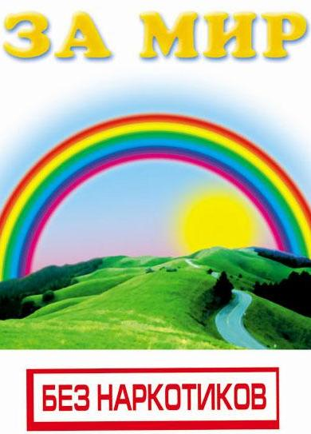

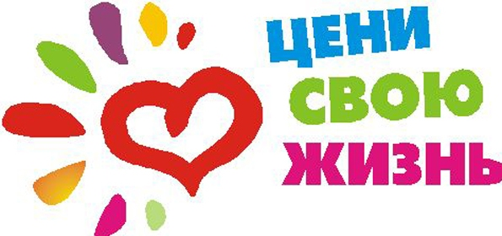

Здоровье - это твой личный ответственный выбор
Юность - время, когда ты каждый день строишь свою будущую жизнь. Благополучие твоей жизни зависит от твоего здоровья, трудоспособности, созидательной энергии, образования и культуры. Главное - это всегда ощущать свою ответственность за его сохранение и постоянно вырабатывать в себе привычки здорового образа жизни.

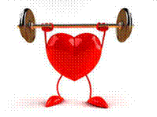

Подумайте, чего хотите вы?
Прислушайтесь, что сердце скажет,
И разум ваш какой вам даст совет?
Силён ты или слаб?
Свободен или раб?

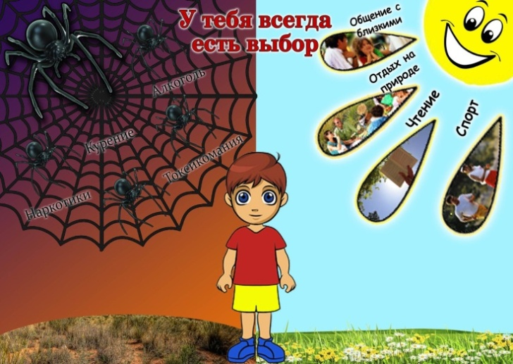

Наркомана
характеризуют:

Бессонница и бледность;
Застывшее, лишенное мимики лицо;
Сухость слизистых оболочек;
Постоянно заложенный нос;
Дрожащие руки с исколотыми и
воспаленными венами;
Частая зевота и чихание;
Необычайно широкие зрачки.

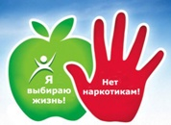

Как сказать «НЕТ!»

1. Спасибо, нет. Я хочу отдавать себе отчет в том, что я делаю.
2. Спасибо, нет. Я не хочу конфликтов с родителями, учителями.
3. Спасибо, нет. Если выпью (приму наркотик), то потеряю власть над собой.
4. Спасибо, нет. Мне не нравится вкус алкоголя (наркотика).
5. Спасибо, нет. Это не в моём стиле.
6.Спасибо, нет. Я за здоровый образ жизни!
Не верь тому, кто говорит тебе,
Что от наркотиков избавиться так просто.
Они оставят тяжкий след в твоей судьбе,
А могут довести и до погоста.
Ты как над пропастью... Держась одной рукой,
В другой руке наркотики сжимаешь.
Чтобы спастись – одну ладонь раскрой.
Ладонь какой руки – ты сам решаешь.

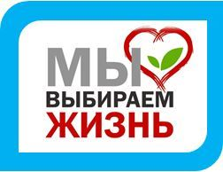

И тогда наверняка
Скажем вредному:
“Пока!”
Мы здоровыми хотим служить Отчизне.
И на целый белый свет
Наркотикам мы скажем: “Нет!”
Голосуем за здоровый образ жизни!

